26.12.2020

Дифференцированный зачет по предмету «География»

Специальность «Право социального обеспечения»

Дорогие ребята! Для того чтобы ответить на вопросы предусмотренные зачетом, вам нужно пройти по ссылке

<https://docs.google.com/forms/d/e/1FAIpQLSdanYQxA75s1L78PB4bExx3wzHnQyjmAQMU0314MQuC69Y4AQ/viewform?usp=sf_link>

У вас откроется вот такая форма.

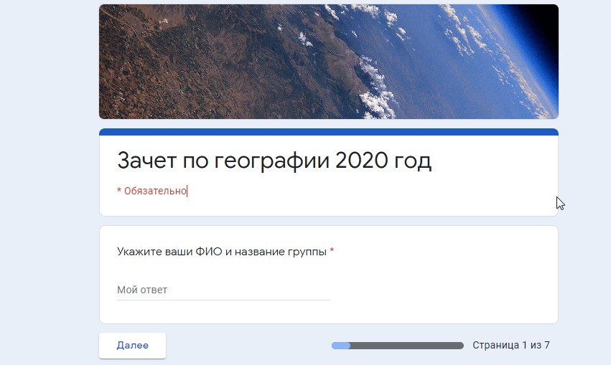

Всего дано 27 вопросов, за которые максимально вы можете получить 100 баллов. Все вопросы, отмеченные красной звездочкой обязательны!

Оценки будут выставлены в соответствии со следующей шкалой.

|  |  |
| --- | --- |
| оценка | баллы |
| 5 | 85-100 |
| 4 | 61-84 |
| 3 | 31-60 |
| 2 | 0-30 |

Мне присылать ничего не нужно, все ответы придут в мой личный кабинет автоматически.

Доступ к зачету откроется в 10-00 часов 26 декабря 2020 г. и закроется в 12-00 часов этого же дня. Будьте внимательны!

Если есть вопросы, звоните по номеру 89101255580(Колесова Татьяна Юрьевна)